LA MÚSICA COMO TÉCNICA RELAJANTE DURANTE PROCEDIMIENTOS QUIRÚRGICOS EN HOSPITALES DE SAN PEDRO SULA

Sindy Leticia Sierra Zúniga^{1*}, Yurly Elizabeth Ramos Benítez¹, Marina Moncada², Luis Andrés Cruz Alvarenga
¹Universidad Nacional Autónoma de Honduras, Cortés (UNAH-Cortés), San Pedro Sula, Honduras.
²Grupo de Investigación en Ciencias Sociales, UNAH Cortés, San Pedro Sula, Honduras
Correo del autor correspondiente: ssierraz@unah.hn

INTRODUCCIÓN
Actualmente, la música se ha convertido en una herramienta muy utilizada para mitigar niveles de estrés, dolor y ansiedad en entornos laborales. En esta investigación se revelará ls implicaciones que la música tiene en el desarrollo de un procedimiento quirúrgico.

METODOLOGÍA
Esta investigación se presenta bajo un enfoque mixto ya que se usaron como instrumentos como la entrevista y la encuesta. La delimitación usada fue 60 médicos de hospitales públicos y privados de San Pedro Sula y se desarrolló en un tiemo de tres meses. También se realizaron entrevistas a pacientes. A través de las encuestas se presentaron los resultados en gráficas que revelan los resultados obtenidos.

RESULTADOS
El 100% de los médicos encuestados utilizan la música en sus inteverenciones quirúrgicas. El colocar música durante el procedimiento es una decisión concensuada entre doctores y pacientes, lo mismo que el género musical a colocar, esto se refleja en un 70% de los casos.

¿Ha utilizado la música como técnica de relajación en un procedimiento quirúrgico?

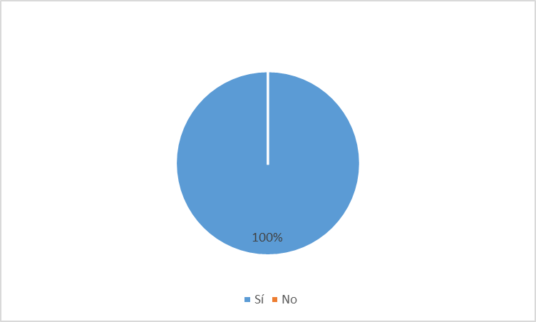

¿Para quíen es beneficioso el utlizar música durante los procedimientos quirúrgicos?

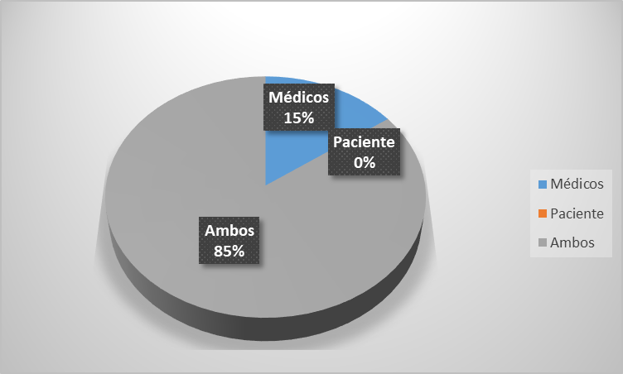

¿Cuánto tiempo escucha música durante la intervención médica?

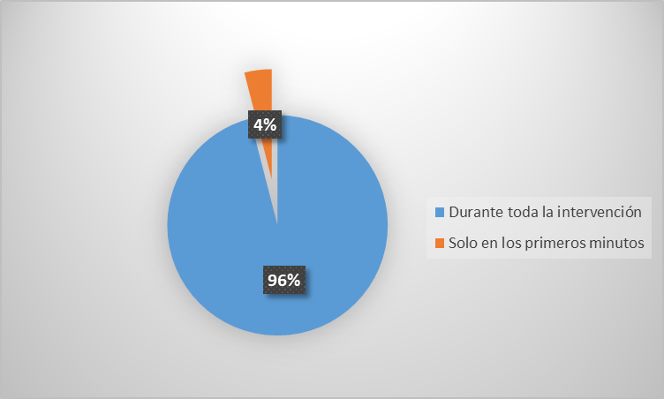

CONCLUSIÓN
Los médicos sí usan la música durante procedimientos quirúrgicos ya que lo califican como relajante tanto para el médico como para el paciente. El 70% de los galenos sostiene que la música desestresa en un procedimiento. El género musical más usado en los quirófanos es el rock con un 30% de los casos. El 70% de los pacientes opina que el escuchar música le relajó durante la intervención.

REFERENCIAS

Arzú, D. V. (22). INNOVARE Ciencia y Tecnología. Recuperado el 10 de Marzo de 2024, de INNOVARE: https://www.unitec.edu/innovare/published/volume-11/number-1/110114-la-musica-en-el-bienestar-de-las-personas.pdf
Austral, H. U. (2015, 01 08). Hospital Universitario Austral. Retrieved from Hospital Universitario Austral: https://www.hospitalaustral.edu.ar/2015/01/quirofano-un-area-clave-dentro-del-hospital/
Carmona, Jaramillo, Saldarriaga. (2023). Repositorio Institucional Universidad de Antioquia. Retrieved from Repositorio Institucional Universidad de Antioquia: https://bibliotecadigital.udea.edu.co/bitstream/10495/34748/7/JaramilloIsabela_2023_InfluenciaMusicaDuranteActoQuirurgico.pdf
concepto. (n.d.). concepto. Retrieved from concepto: : https://concepto.de/musica/#ixzz8TptfsY8z
Escuela, H. (2019, 01 17). Hospital Escuela. Retrieved from Hospital Escuela: https://www.facebook.com/HospitalEscuelaHN/videos/m%C3%BAsica-en-la-sala-delabor-y-partosilvia-bahr-del-proyecto-de-parto-seguro-respe/337136857133421/
Fernandez, C. F. (2021, 03 30). El tiempo. Retrieved from El tiempo: https://www.eltiempo.com/salud/cual-es-el-efecto-de-la-musica-en-el-cerebro-365688
Galindo, L. P.-M. (2023, 07 28). Universidad del Rosario. Retrieved from Universidad del Rosario: https://urosario.edu.co/revista-nova-et-vetera/cultura/el-maravilloso-impacto-de-la-musica-en-el-cerebro#:~:text=Estudios%20de%20im%C3%A1genes%20cerebrales%20han,%E2%80%9Ccircuito%20de%20gratificaci%C3%B3n%20dopamin%C3%A9rgica%E2%80%9D.
Health, R. (2016, 01 09). Reuters Health. Retrieved from Reuters Health: https://www.reuters.com/article/idUSKBN0UM1LX/
Hofkins., D. (2018, Agosto 06). University College of London. Retrieved from https://www.ucl.ac.uk/ioe/research-projects/2022/jun/sade-slade-background-music-theatre-can-hinder-smooth-operations
intensivos, H. l. (2016, 12 01). Humanizando los cuidados intensivos. (P. d. Esperanza Torres, Editor) Retrieved from Humanizando los cuidados intensivos: https://proyectohuci.com/es/musica-y-musicoterapia-en-medicina/
Jimenez, E. N. (2018, 5 7). Hablemos de Neurociencia. Retrieved from . https://hablemosdeneurociencia.com/la-musica-como-herramienta-terapeutica/
Martinez, A. M. (2018, 01). La musica en el tratamiento de patologias fisicas y psiquicas. Revista AV Notas N°4, 11. Retrieved from https://dialnet.unirioja.es/servlet/articulo?codigo=7609172
Miskovic, D., Rosenthal, R., Zingg, U., Oertli, D., Metzger, U., & Jancke, L. (2008, Julio 12). springer. doi:10.1007/s00464-008-0040-8
Mohabir, P. K. (2020, 12). Manual Msd. Retrieved from https://www.msdmanuals.com/es-co/hogar/temas-especiales/cirug%C3%ADa/cirug%C3%ADa
Navarra, C. U. (2023). Clinica Universidad de Navarra. Retrieved from Clinica Universidad de Navarra: https://www.cun.es/diccionario-medico/terminos/tecnicas-de-relajacion
operarme.es, R. (2023, 10 11). Operarme.es. Retrieved from Operarme.es: https://www.operarme.es/blog/tipo-intervenciones-quirurgicas-existen/
Redrado Giner y Garcia Malla, J. (2021, 01 20). Revista Sanitaria de Investigacion. Retrieved from Revista Sanitario de Investigacion: https://revistasanitariadeinvestigacion.com/abordaje-de-la-ansiedad-preoperatoria/
Romero, S. (2023, 03 02). Alimente +. Retrieved from Aliemente +: https://www.alimente.elconfidencial.com/bienestar/2023-03-02/musica-neuronas-cerebro-salud-instrumentos_3577929/
Samper, E. (2018, 11 01). Hipertextual. Retrieved from Hipertextual: https://hipertextual.com/2018/11/cirugias-son-musica-controvertido-debate
Sanchez, M. F. (2020, 06 25). Neuro Class. Retrieved from Neuro Class: https://neuro-class.com/un-espacio-de-paz-la-relajacion/
Shyjumon, G., Shafiq, A., Mammón, K., & Mathews, J. (2011, Julio 27). National Library of Medicine. doi:10.4103/0970-9185.83681
Significados, E. (2023, 11 23). Enciclopedia Significados. Retrieved from Enciclopedia Significados: https://www.significados.com/musica/
Weldon, S., Korkiakangas, T., Bezemer , J., & Kneebone, R. (2015, Agosto 04). wiley online library. doi:10.1111/jan.12744

Cómo citar este trabajo (Vancouver):
Sierra Zúniga SL, Ramos Benítez YE, Moncada M, Cruz Alvarenga LA. LA MÚSICA COMO TÉCNICA RELAJANTE DURANTE PROCEDIMIENTOS QUIRÚRGICOS EN HOSPITALES DE SAN PEDRO SULA [resumen]. En: Vispo NS, editor. Memorias del Congreso de Investigación y Posgrado UNAH 2024: Libro de resúmenes. Madrid/Tegucigalpa: Clinical Biotec S.L.; Universidad Nacional Autónoma de Honduras; 2024. doi: 10.70099/cb/unah/2024.mem
ISBN del libro: 978-84-09-76685-7

